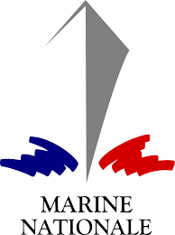
La Table Ronde

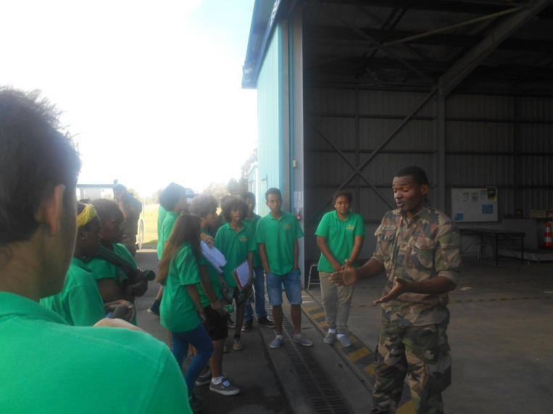
Lors de notre sortie sur la base aérienne le 22 juin 2017, madame Rouault a fait un appel au volontariat pour participer à l’évènement de ‘’la Table Ronde ‘’. Nous étions quatre élèves à représenter la classe Défense de Koutio. On a pu rencontrer d’autres classes Défense avec le proviseur du lycée du Grand Nouméa, la représentante du vice-recteur, et la principale de Dumbéa sur Mer. Nous avions pu voir des devises de l’Armée de l’Air, de Terre, et de la Marine. Nous avons expliqué comment nous étions rentrés dans la classe Défense, nos projets pour cette année et avec qui nous étions en collaboration. Tous les élèves des classes défenses ont eux aussi raconté leur fonctionnement. Tout s’est bien déroulé, et nous avons aimé l’ambiance de partage et de cohésion de cette journée.
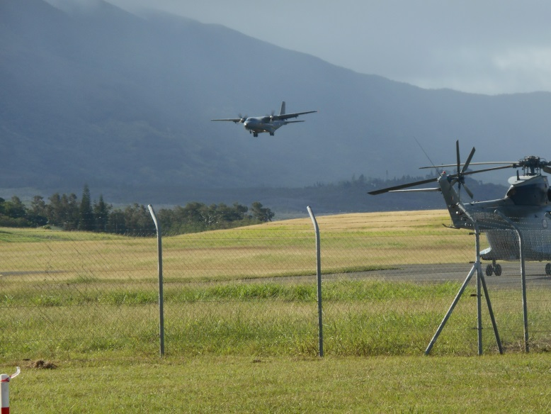
Par Romaric, Rosaleyl et Nicolas .Z

